电 子 科 技 大 学
实 验 报 告
一、实验项目名称：戴维南等定理验证
二、实验目的：
- 掌握电路的基本概念和基本定律；
- 掌握电阻电路的等效变换方法和分析方法；
- 通过实验，深刻理解基尔霍夫定律（KCL&KVL）、戴维南定理、叠加定理等；
- 熟悉并掌握一种电路仿真软件。
三、实验内容：
1．验证KCL和KVL。
2．验证戴维南定理。
3．验证叠加定理。
4. 选做题：验证最大传输功率的条件。
要求：选用Multisim或Proteus仿真软件完成上述题目，并按照要求搭建电路，填写理论数据和仿真数据，并对结果进行分析。
四、实验原理：
1．KCL定律 ：基尔霍夫电流定律
在集总参数电路中，任何时刻，对任一节点k，所有支路（假设有n条）电流ik的代数和恒等于零，即
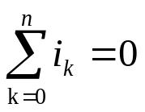
KVL定律 ：基尔霍夫电压定律
在集总参数电路中，任何时刻，沿任一回路所有支路（假设有n条）电压uk的代数和恒等于零，即
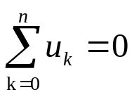
- 戴维南定理
任何线性有源二端网络，都可以用理想电压源和电阻串联的支路来代替，其理想电压源电压等于线性有源二端网络的开路电压UOC，电阻等于线性有源二端网络除源后两端间的等效电阻Req。如下图所示：
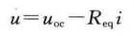
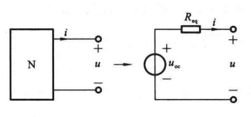
- 叠加定理
在有多个电源共同作用的线性电路中，任一支路中的电流或电压(响应)等于各个电源(激励)分别单独作用时在该支路中产生的电流或电压的代数和。
某个电源单独作用是指：其他电源置零(即不起作用)，理想电压源置零用短路替代，理想电流源置零用开路替代。
- 最大功率的条件计算
如下图所示，求滑变电阻RL的最大功率。
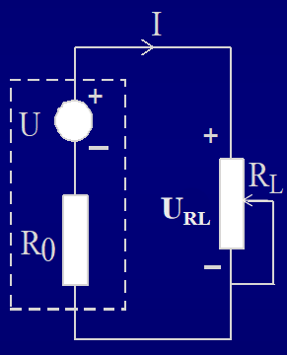
解：负载RL上消耗的功率P可由下式表示：
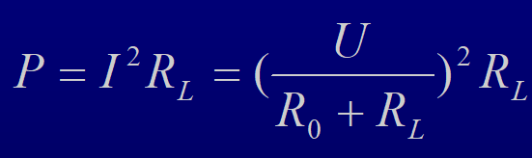

分析：根据数学求最大值的方法，令负载功率表达式中的RL为自变量，P为因变量，并使P'= dP/dRL=0，即可求得最大功率传输的条件。
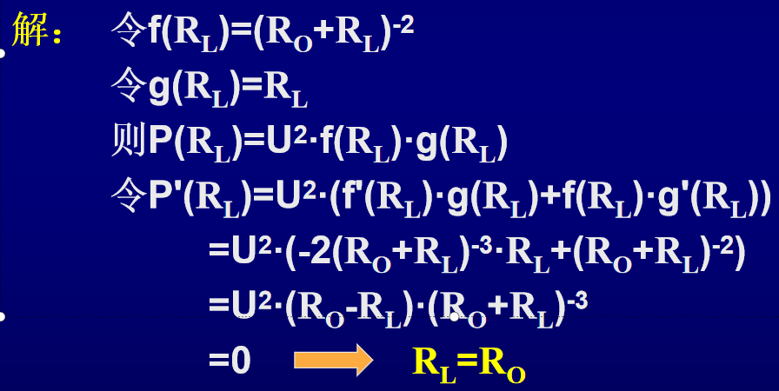
当满足RL=R0时，负载从电源获得的最大功率为：
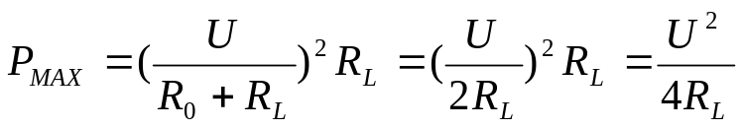
五、实验器材（设备、元器件）：
PC机、Windows10、Multisim或Proteus仿真软件。
六、实验步骤：
- 选择任一仿真软件；
- 搭建电路；
- 仿真并记录相关数据；
- 对数据进行分析。
七、实验数据：
1．按照下图搭建电路并验证KCL。
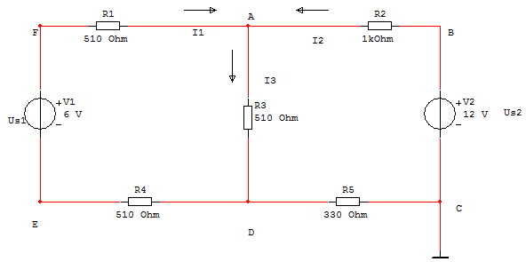
6=510*a+510*c+510*d
12=1000*b+510*c+330*e
0=a+b-c
0=d+e-c
贴出你的测试电路图如下：（运行时截图）
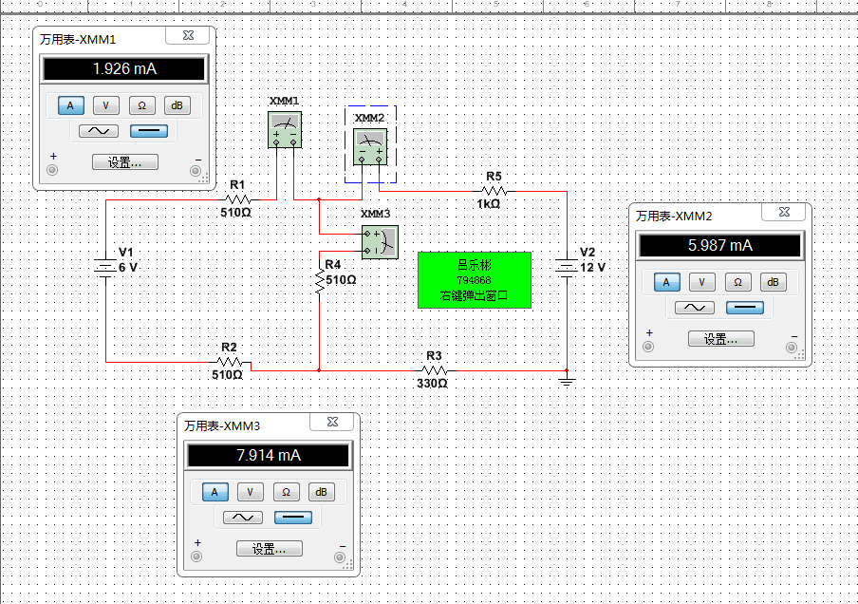

写出理论计算过程（列出完整的方程，配合必要的文字说明）：
I3=I1+I2，在集总参数电路中，在集总参数电路中，任何时刻，对任一节点k，所有支路（假设有n条）电流的代数和恒等于零。

填写下面表格：
注：定义电流流入节点的方向为+，单位：mA
 | I1 | I2 | I3 | I1+I2求和∑-I3
理论值 | 1.926 | 5.987 | 7.915 | 0
仿真数据 | 1.926 | 5.987 | 7.914 | 0.001

2.按照下图搭建电路并验证KVL。
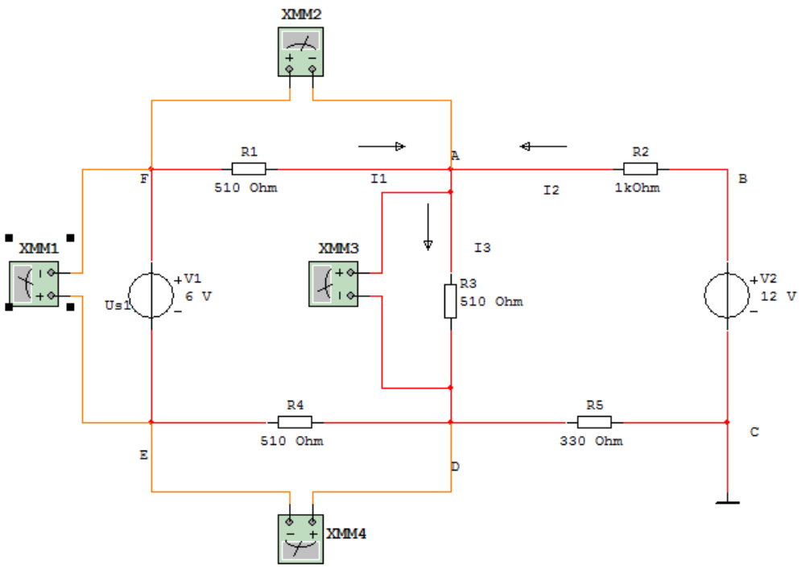
贴出你的测试电路图如下：（运行时截图）
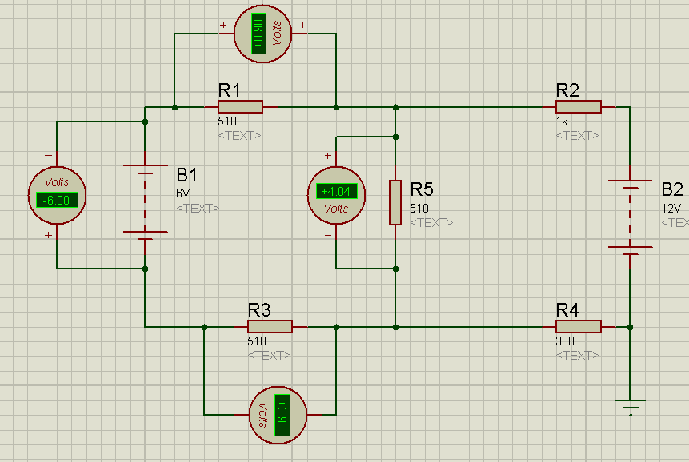
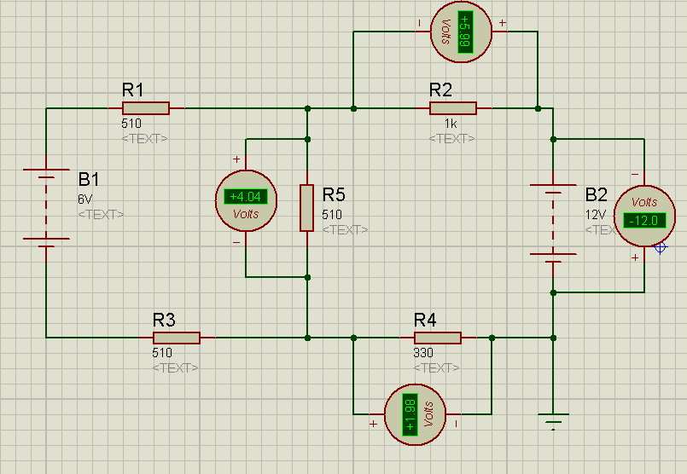
写出理论计算过程（列出完整的方程，配合必要的文字说明）：

KVL定律 ：基尔霍夫电压定律，在集总参数电路中，任何时刻，沿任一回路所有支路（假设有n条）电压的代数和恒等于零

填写下面表格：
注：下表中电压单位为V，假设电流方向与电表正极输入方向相同为正，反之为负。
回路1  （FADEF） |  | UFA | UAD | UDE | UEF | ∑U1
回路1  （FADEF） | 理论计算值 | 1.00 | 4.00 | 1.00 | -6.00 | 0
回路1  （FADEF） | 仿真数据 | +0.98 | +4.04 | +0.98 | -6.00 | 0
回路2  (BADCB) |  | UBA | UAD | UDC | UCB | ∑U2
回路2  (BADCB) | 理论计算值 | 6.00 | 4.00 | 2.00 | -12.00 | 0
回路2  (BADCB) | 仿真数据 | +5.99 | +4.04 | +1.98 | -12.0 | 0.01

- 按照下图搭建电路并验证戴维南定理
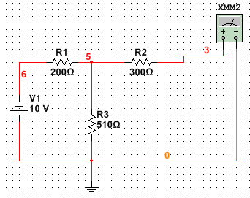
按照分析计算步骤贴出你的测试电路图（运行时截图），并写出理论计算过程（列出完整的方程，配合必要的文字说明）：
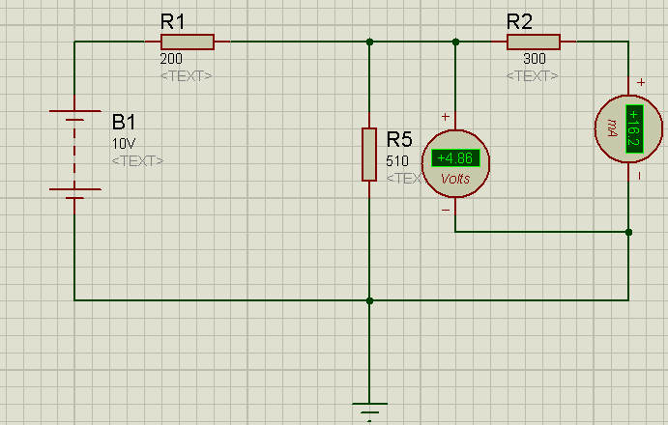
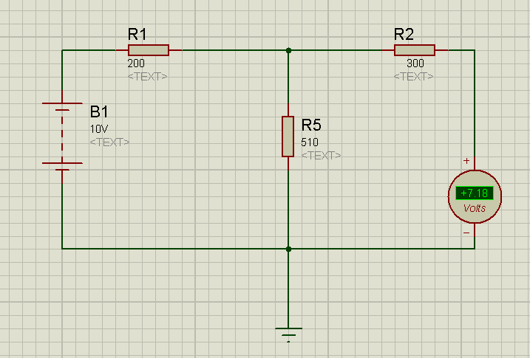

填写下面表格：
注：电压单位是v，电阻单位是Ω
 | 开路电压Uoc | 等效电阻Ro
理论值 | 7.183 | 443.66
仿真数据 | 7.183 | 443.67

- 按照下图搭建电路并验证叠加定理
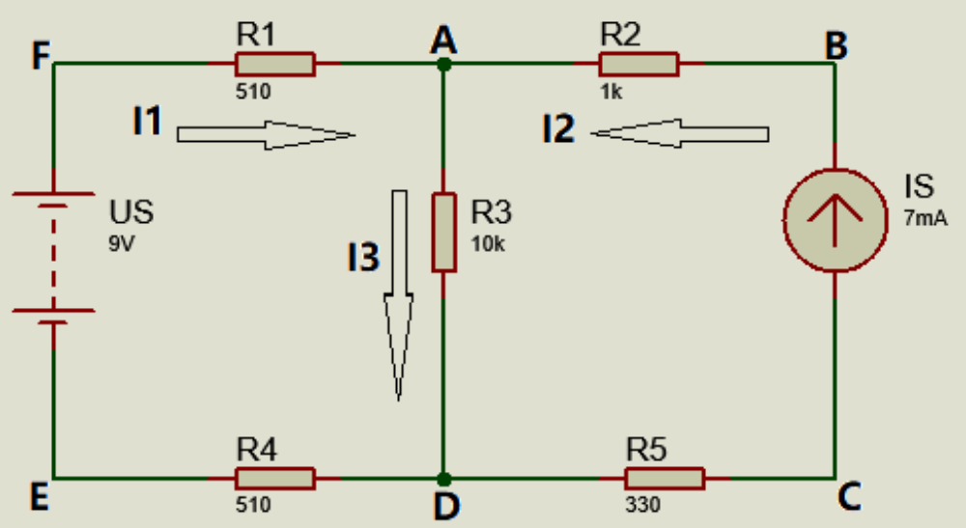
按照分析计算步骤贴出你的测试电路图（运行时截图），并写出理论计算过程（列出完整的方程，配合必要的文字说明）：
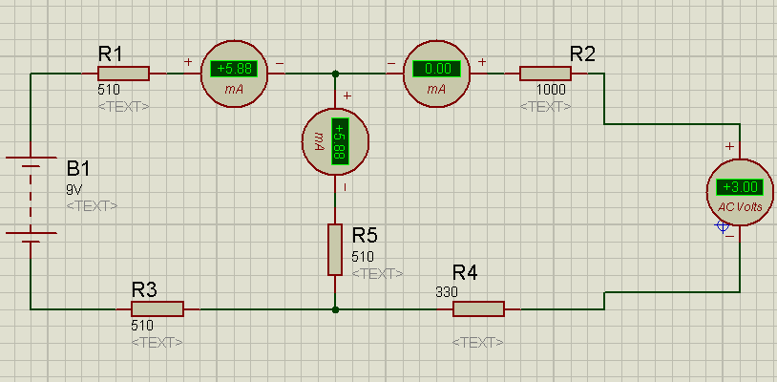
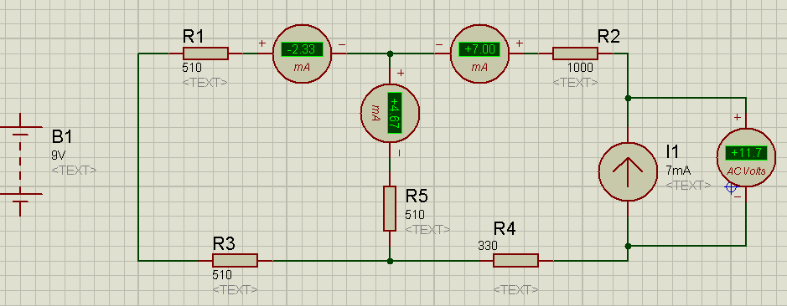
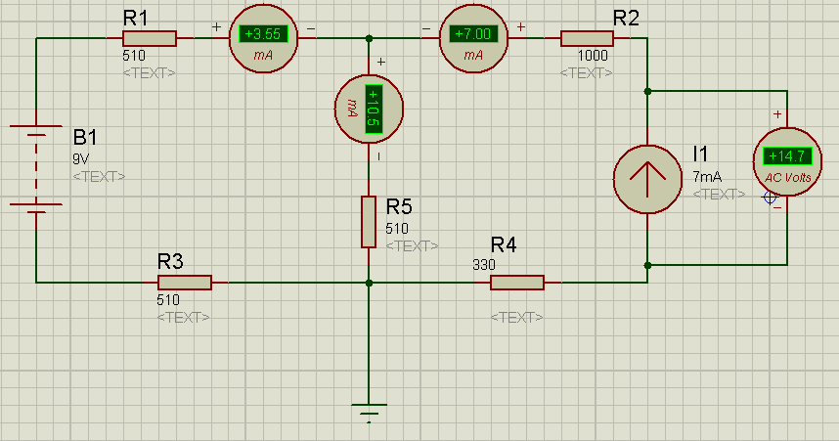
填写下表：
 | I1 | I2 | I3 | UBC
US单独作用时的测量值 | 5.88 | 0.00 | 5.88 | 3.00
US单独作用时的理论值 | 5.88 | 0.00 | 5.88 | 3.00
IS单独作用时的测量值 | -2.33 | 7.00 | 4.67 | 11.7
IS单独作用时的理论值 | -2.33 | 7.00 | 4.67 | 11.7
共同作用时的测量值 | 3.55 | 7.00 | 10.5 | 14.7
共同作用时的理论值 | 3.55 | 7.00 | 10.5 | 14.7
验证叠加定理 给出算式 | I1=I1’+I1’’ | I2=I2’+I2’’ | I3=I3’+I3’’ | U=U’+U’’

- 选做题：验证最大功率的条件
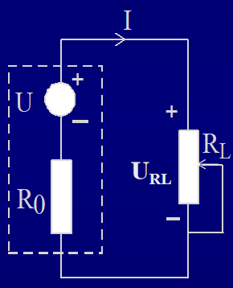

根据PPT的电路图，求滑变电阻RL的最大功率，假设设U=10v，RO=100Ω，当RL取值不同时，测量其功率并填写下表（附测试电路图运行截图）：
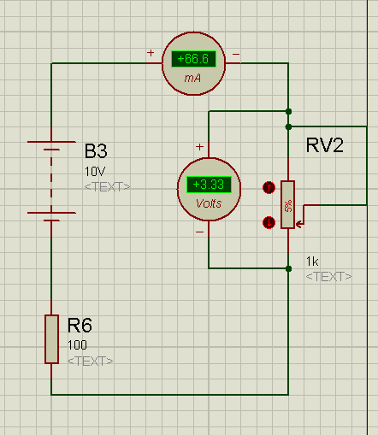
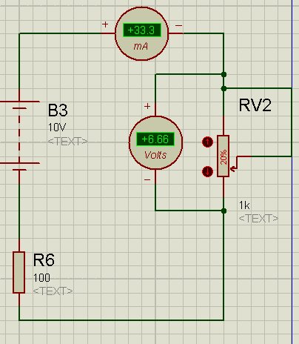
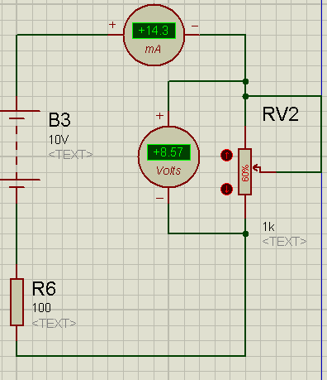
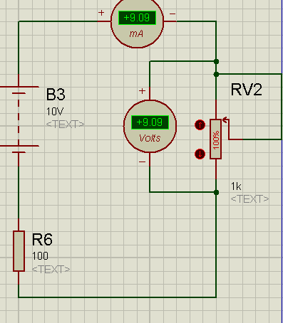
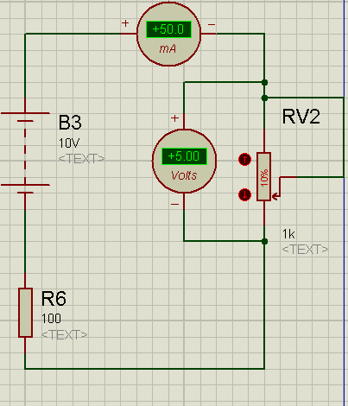
综上，填写下表数据：
RL | 50 | 200 | 600 | 1000 | RL=R0 | ∞
I(mA) | 66.6 | 33.3 | 14.3 | 9.09 | 50.0 | 0
URL(V) | 3.33 | 6.66 | 8.57 | 9.09 | 5.00 | 10
P(W) | 2.21 | 2.21 | 1.22 | 0.826 | 2.25 | 1.00

- 实验结论：
KCL定律，KVL定律，戴维宁定律，叠加定律在误差允许内成立

- 总结及心得体会：
学会使用了Proteus仿真测试软件，并且验证了KCL定律，KVL定律，戴维宁定律，叠加定律。

- 对本实验过程及方法、手段的改进建议：
1.对于实验要加强对于概念的理解，还有对仿真测试软件的运用。

报告评分：
指导教师签字：

